Assignment 2 Digital and Analog Input & Output

**Task 1** Specify and mark **Arduino Uno onboard Digital and Analog Pins.**

任务1 描述和标注Arduino Uno板上的数字引脚和模拟引脚。

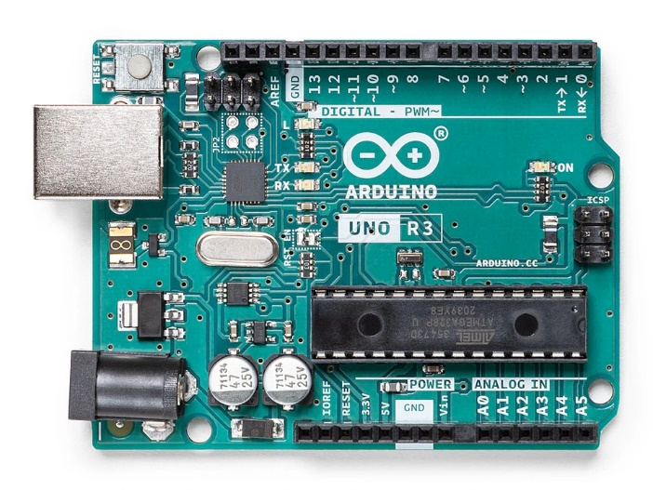

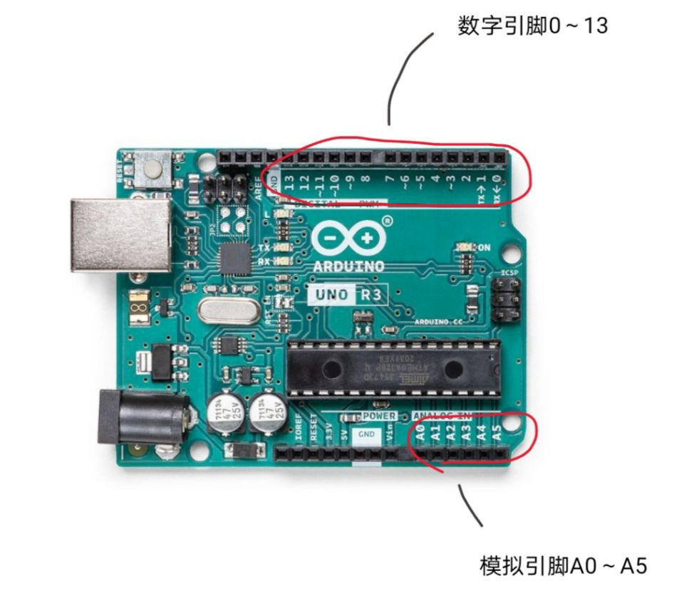

Answer：

1. 14个数字引脚为（0---13）

这些引脚既能作为输入也能作为输出。输入是用来读取传感器的信息，而输出是用来控制执行器的。要在IDE中指定这个方向（输入或输出）。

数字量输入只能读取两种值，数字量输出也只能输出两种值。（HIGH or LOW）

1. 6个模拟引脚（A0---A5）

模拟量输入引脚是用来**读取**模拟量传感器的电压值的。与只能测量电压高低两种不同等级的数字量输入相对，模拟量输入能够测量电压的1024个不同的等级。

模拟数字转换 0--5v转换成0---1023v

且模拟引脚可以帮助传感器（POT）得到明确的数值

**Task 2 One** LED is linked with the **digital pin**, set up a circuit to use **a button (or two)** to control the on and off state of the LED. Draw the circuit in TinkerCAD, make the executable codes for the function.

任务2 一个LED与数字引脚相连，设置一个电路，用一个（或两个）按钮来控制LED的开启和关闭状态。在TinkerCAD中绘制电路，编写功能的可执行代码。

Answer：

